Частное образовательное учреждение дополнительного профессионального образования
«Гимназия искусств и культуры»
(ЧОУ ДПО «ГИК»)
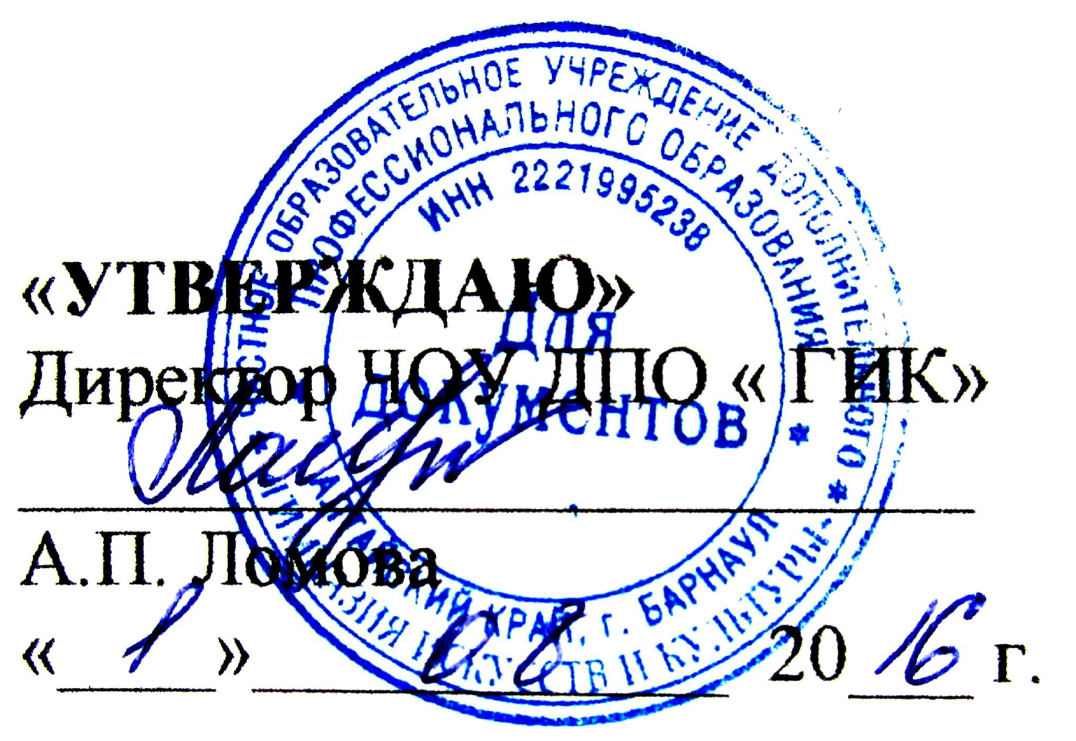

СОГЛАСОВАННО
на Педагогическом совете
Протокол № 1 от «01» августа 2016

ПОЛОЖЕНИЕ
о конкурсах, олимпиадах, выставках, смотрах, физкультурных спортивных, творческих, концертных и других массовых мероприятиях ЧОУ ДПО «ГИК»

1. Общие положения
1.1. Положение об участии обучающихся в конкурсах, выставках, смотрах, олимпиадах, акциях, спортивных, творческих, концертных и других массовых мероприятиях в ЧОУ ДПО «ГИК» (далее - Положение) разработано в соответствии со статьей 34 и 22 Федерального
Закона от 29.12.2012 г. № 273 - ФЗ «Об образовании в Российской
Федерации», образовательными программами, Уставом, локальными актами и правилами Частного образовательного учреждения дополнительного профессионального образования «Гимназия искусств и культуры» (далее - Учреждение) и другими нормативно-правовыми актами по вопросам образования, социальной защиты прав и интересов обучающихся.
1.2. Положение регламентирует участие обучающихся в конкурсах,
выставках, смотрах, олимпиадах, акциях, спортивных, творческих, концертных и других массовых мероприятиях проводимых Учреждением и другими муниципальными, региональными, всероссийскими, международными организациями.
2. Цель и задачи проведения конкурсов, выставок, смотров, олимпиад, акций, спортивных, творческих, концертных и других массовых мероприятий.
2.1. Целью проведения конкурсов, выставок, смотров, олимпиад, акций, спортивных, творческих, концертных и других массовых мероприятий в ЧОУ ДПО «ГИК» являются развитие творческих
способностей и интересов обучающихся.
2.2. Основными задачами Положения являются:
- поддержка и развитие общественно полезных дел обучающихся Учреждения в целом;
- стимулирование и активизация обучающихся в освоении образовательных задач;
- способствование развитию и социализации обучающихся;
- сделать Учреждение социальным центром притяжения обучающихся и их родителей (законных представителей), центром общественной жизни.
2.3.Конкурсы, фестивали способствуют:
- развитию общественно полезным инициативам обучающихся;
- объединению обучающихся Учреждения и являются традиционными и инновационными.
- Участники проведения конкурсов, выставок, смотров, олимпиад, акций, спортивных, творческих, концертных и других массовых мероприятий.
3.1. Участниками проведения конкурсов, выставок, смотров, олимпиад,
акций, спортивных, творческих, концертных и других массовых мероприятий могут быть все обучающиеся ЧОУ ДПО «ГИК», по выдвижению художественных руководителей творческих отделений или Директора ЧОУ ДПО «ГИК», согласно правилам и локальным актам ЧОУ ДПО «ГИК» и Положению мероприятий;
4.Направления конкурсов, выставок, смотров, олимпиад, акций,
спортивных, творческих, концертных и других массовых мероприятий.
4.1. Направления конкурсов, выставок, смотров, олимпиад, акций, спортивных и других массовых мероприятий:
- поддержка детских инициатив, направленных на выявление творческих способностей обучающихся;
- поддержка проектов, которые направлены на изучение и охрану природы, защиту животных, улучшение состояния окружающей среды;
- поддержка партнерских конкурсов, фестивалей между группами и другими организациями различных уровней;
- поддержка партнерских конкурсов, фестивалей
5. Основные принципы организации участия учащихся и преподавателей в мероприятиях
5.1. Обязательное заблаговременное уведомление администрации ЧОУ ДПО «ГИК» преподавателей, родительской общественности о намерении участвовать в определённом конкурсе учащихся его класса (отделения) или коллектива.
5.2. Предоставление полной информации об организации, учредителях, регламенте, а также месте проведения конкурса, мероприятия.
5.6. Администрация ЧОУ ДПО «ГИК» принимает решение об участии или отказе от участия в мероприятиях, конкурсе на основании принципа целесообразности участия.
Отказом в участии в конкурсе может служить:
• географическая удалённость места проведения конкурса от месторасположения ЧОУ ДПО «ГИК»;
• статусность коммерческих и некоммерческих мероприятий, конкурсов, условия положения о мероприятиях, конкурсе;
• время проведения конкурса;
• возможное отсутствие безопасности перемещения и жизнедеятельности участников конкурса;
• другие особые причины и условия.
5.7. Ответственность за жизнь и здоровье участников мероприятий, конкурсов на время их перемещения к месту участия и обратно, нахождение в месте проведения мероприятий, конкурсов и проживания (если таковое предусмотрено) несёт:
- назначенный на основании приказа Директора ЧОУ ДПО «ГИК» сопровождающий обучающихся, класса (отделения) или коллектива преподаватель (педагогический состав);
- другие сопровождающие лица (родители (законные представители) опекуны и.т.п.).
6. Сроки реализации конкурсов, выставок, смотров, олимпиад, акций, спортивных, творческих, концертных и других массовых мероприятий
6.1. Сроки реализации конкурсов, выставок, смотров, олимпиад, акций, спортивных, творческих, концертных и других массовых мероприятий в ЧОУ ДПО «ГИК» реализуются в сроки, установленные условиями конкурсов, фестивалей, согласно Положению организаторов.
7. Финансовые условия.
7.1. Администрация ЧОУ ДПО «ГИК», обучающиеся и преподаватели вправе участвовать в мероприятиях за счёт спонсорских средств, средств родителей (законных представителей) через оплату целевые взносы на конкурсную, концертную, выставочную, методическую деятельность, оплата выездных конкурсных мероприятий, участие в постановках и мастер-классах привлечённых дополнительных специалистов и прочего, согласно Положениям мероприятий, локальных актов и правил ЧОУ ДПО «ГИК».
7.2. Оплата участия коллектива в конкурсе осуществляется в равных долях всеми участниками конкурса, независимо от количества исполняемых номеров и номинаций.
7.3. Дополнительно оплачивается, согласно приказу Директора ЧОУ ДПО «ГИК» утвержденного на 1 учебный год стоимость дополнительного рабочего времени педагогического состава на мероприятиях:
- Администрация ЧОУ ДПО «ГИК» дополнительно оплачивает часы работы из собственных средств, в случаи выхода педагогического состава в часы работы ЧОУ ДПО «ГИК»;
- родители (законные представители) дополнительно оплачивают рабочие часы, в случаи выхода педагогического состава на мероприятия внерабочее время ЧОУ ДПО «ГИК» (внезанятийное время: праздничные, выходные дни, нахождение в отпуске, дополнительные часы общих и индивидуальных подготовок обучающихся к мероприятиям).
7.4. Затраты на проезд, проживание, питания педагогического состава сопровождающих детей в выездных поездках, фестивалях, конкурсах за пределами города, распределяются равными долями на родителей (законных представителей) участников.
На выездные конкурсы (за пределами города) дети едут, проживают, питаются строго вместе с коллективом в равных условиях. Не допускается индивидуальное проживание, проезд, питание.
7.5. Оплата расходов на участие учащихся в конкурсе производится преимущественно по безналичному расчёту.
8. Результаты участия в конкурсах, выставках, смотров, олимпиад, акций, спортивных, творческих, концертных и других массовых мероприятий
8.1. Результатами участия обучающихся, согласно условиям Положения мероприятий могут быть:
• Грамота (диплом) участника
• Грамота (диплом) лауреата 1-3 степени
• Гран-при
• Благодарственное письмо
• Кубки, медали, памятные подарки.
8.2. Информация о результативности участия в мероприятиях в течении учебного года на сайте Учреждения, на информационных стендах, в портфолио творческого объединения, коллектива, в портфолио педагогических работников.

